

YILDIZ TEKNİK ÜNİVERSİTESİ
ELEKTRİK-ELEKTRONİK FAKÜLTESİ
BİLGİSAYAR MÜHENDİSLİĞİ BÖLÜMÜ

BLM 3620 SAYISAL İŞARET İŞLEME

ÖDEV 1
Muhammet Ali Şen - 20011701

Fourier Transformation Nedir ?
Temel olarak zaman alanında yer alan bir sinyali frekans alanında gösterebilmek için kullanılır. ‘Tüm sinyaller sonsuz sinüs ve kosinüs sinyallerinin toplamı şeklinde elde edilebilir.’ Prensibini esas alır.

Aşağıda yer alan örnek matlab projesinde;
- Arayüzden girilen real (x ekseninde) ve imaginer (y ekseninde ) değerleri ile 4 ayrı seri katsayısı değerleri alınmıştır. Bu değerlerin grafik 1 arayüzü de trigonometrik gösterimi, grafik 2 ara yüzünde ise sinyal gösterimi yapılmıştır.
- 0. Element kısmına girilen değer gösterilmesi istenen sinyalimizin 0. Noktasını belirtmekte olup, grafiği Y ekseninde + veya – yönde kaydırır.
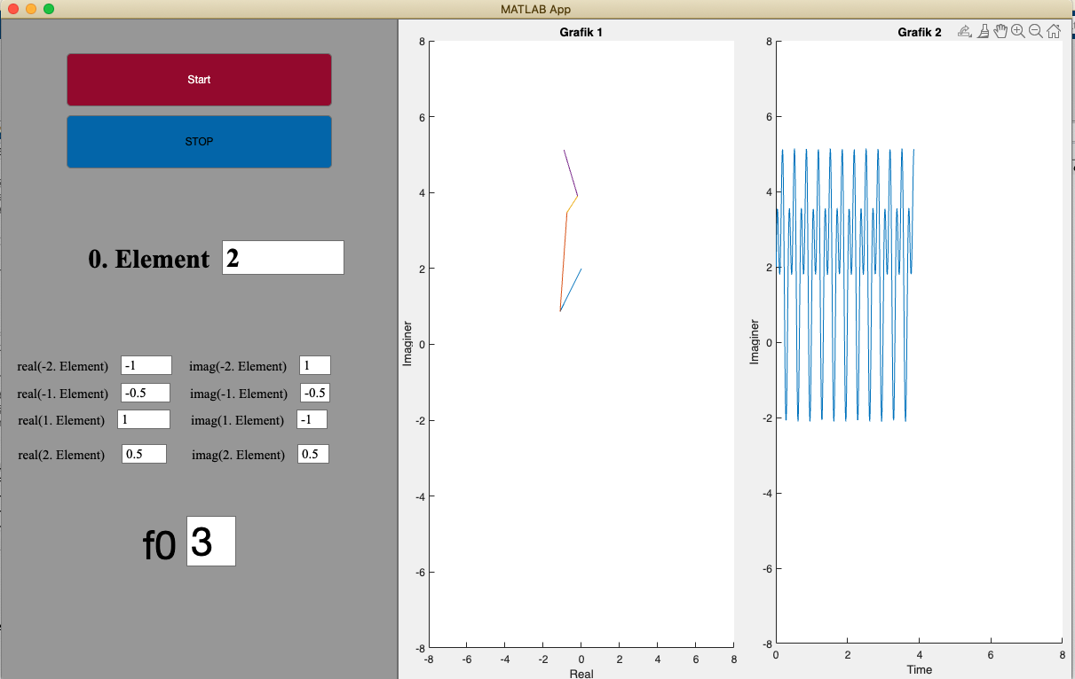
- F0: frekans hızımızı belirtir. Açısal frekans değeri yükseldikçe grafikte de görüldüğü üzere grafik 1 de yer alan dönüş hızlanırken grafik 2 de frekansımız artar.

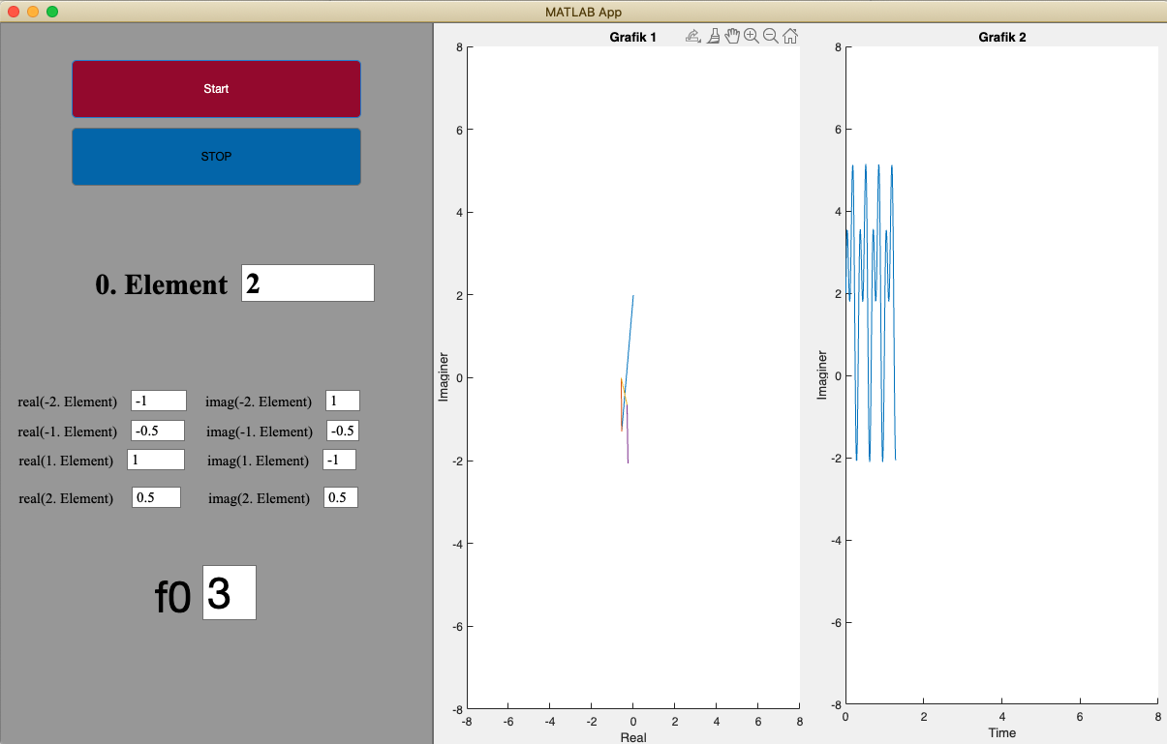
Euler formülüne göre complex üstel fonksiyonlar ile sinüzoid fonksiyonların ilişkisi açıklanmıştır.

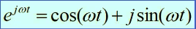

Aşağıdaki resimde görüleceği üzere X eksenindeki değerler real düzlemde Cosinus fonksiyonuna denk gelirken Y eksenindeki değerler imaginer düzlemde Sinus fonksiyonuna denk gelmektedir. Bu nedenle real ve imaginer değerlerin toplamı şeklinde complex üstel fonksiyon olarak açıklanır.
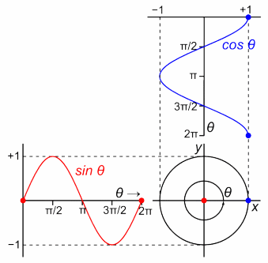

Aşağıda yer aldığı üzere farklı sinüs sinyalleri projemizde yer aldığı gibi üst üste eklenerek oluşan grafik gösterilmiştir.
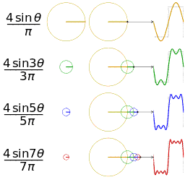

KODLAR
classdef SayisalIsaretIseleme_gui < matlab.apps.AppBase

% Properties that correspond to app components
properties (Access = public)
UIFigure matlab.ui.Figure
GridLayout matlab.ui.container.GridLayout
LeftPanel matlab.ui.container.Panel
STOPButton matlab.ui.control.Button
var5 matlab.ui.control.EditField
imag2ElementEditField_2Label matlab.ui.control.Label
var4 matlab.ui.control.EditField
imag1ElementEditField_2Label matlab.ui.control.Label
var3 matlab.ui.control.EditField
imag2ElementEditFieldLabel matlab.ui.control.Label
var2 matlab.ui.control.EditField
imag1ElementEditFieldLabel matlab.ui.control.Label
var1 matlab.ui.control.EditField
f0EditFieldLabel matlab.ui.control.Label
var03 matlab.ui.control.EditField
real1ElementEditFieldLabel matlab.ui.control.Label
var02 matlab.ui.control.EditField
ElementEditFieldLabel matlab.ui.control.Label
var01 matlab.ui.control.EditField
real2ElementEditField_2Label matlab.ui.control.Label
var04 matlab.ui.control.EditField
real1ElementEditField_2Label matlab.ui.control.Label
var05 matlab.ui.control.EditField
real2ElementEditFieldLabel matlab.ui.control.Label
StartButton matlab.ui.control.Button
RightPanel matlab.ui.container.Panel
Grafik1 matlab.ui.control.UIAxes
Grafik0 matlab.ui.control.UIAxes
end

% Properties that correspond to apps with auto-reflow
properties (Access = private)
onePanelWidth = 576;
end

% Callbacks that handle component events
methods (Access = private)

% Code that executes after component creation
function StartFunc(app)

end

% Button pushed function: StartButton
function StartButtonPushed(app, event)

a=app.var02.Value;
b=app.var03.Value;
c=app.var05.Value;
d=app.var04.Value;
e=app.var01.Value;
a=str2double(a);
b=str2double(b);
c=str2double(c);
d=str2double(d);
e=str2double(e);
b1=app.var2.Value;
c1=app.var3.Value;
d1=app.var4.Value;
e1=app.var5.Value;
b1=str2double(b1);
c1=str2double(c1);
d1=str2double(d1);
e1=str2double(e1);
fs=100;
t=0:1/fs:5;
BasicFreq=app.var1.Value;
BasicFreq=str2double(BasicFreq);
b3=b;
c3=c;
d3=d;
e3=e;
b4=exp(1j*BasicFreq*pi*t*2)*(b3+b1*1j);
c4=exp(1j*BasicFreq*pi*t*2*2)*(c3+c1*1j);
d4=exp(1j*BasicFreq*pi*t*2*(-1))*(d3+d1*1j);
e4=exp(1j*BasicFreq*pi*t*2*(-2))*(e3+e1*1j);
f=b4+c4+d4+e4+a*1j;
for i=1:length(t)
b=exp(1j*BasicFreq*pi*t(i)*2)*(b3+b1*1j);
c=exp(1j*BasicFreq*pi*t(i)*2*2)*(c3+c1*1j);
d=exp(1j*BasicFreq*pi*t(i)*2*(-1))*(d3+d1*1j);
e=exp(1j*BasicFreq*pi*t(i)*2*(-2))*(e3+e1*1j);
set(gca, 'XAxisLocation', 'origin', 'YAxisLocation', 'origin');
creal= real(b)+real(c);
cimag= imag(b)+imag(c)+a;
dreal= creal+real(d);
dimag= cimag+imag(d);
ereal= dreal+real(e);
eimag= dimag+imag(e);
plot(app.Grafik0,[0 real(b)],[a imag(b)],[real(b) creal],[imag(b) cimag],[creal dreal],[cimag dimag],[dreal ereal],[dimag eimag]);
plot(app.Grafik1,(1:i)/fs,imag(f(1:i)));
xlim(app.Grafik1,[0, 8]);
ylim(app.Grafik1,[-8, 8]);
xlim(app.Grafik0,[-8, 8]);
ylim(app.Grafik0,[-8, 8]);

drawnow;

end

end

% Button pushed function: STOPButton
function STOPButtonPushed(app, event)
pause
end

% Changes arrangement of the app based on UIFigure width
function updateAppLayout(app, event)
currentFigureWidth = app.UIFigure.Position(3);
if(currentFigureWidth <= app.onePanelWidth)
% Change to a 2x1 grid
app.GridLayout.RowHeight = {747, 747};
app.GridLayout.ColumnWidth = {'1x'};
app.RightPanel.Layout.Row = 2;
app.RightPanel.Layout.Column = 1;
else
% Change to a 1x2 grid
app.GridLayout.RowHeight = {'1x'};
app.GridLayout.ColumnWidth = {447, '1x'};
app.RightPanel.Layout.Row = 1;
app.RightPanel.Layout.Column = 2;
end
end
end

% Component initialization
methods (Access = private)

% Create UIFigure and components
function createComponents(app)

% Create UIFigure and hide until all components are created
app.UIFigure = uifigure('Visible', 'off');
app.UIFigure.AutoResizeChildren = 'off';
app.UIFigure.Position = [100 100 1207 747];
app.UIFigure.Name = 'MATLAB App';
app.UIFigure.SizeChangedFcn = createCallbackFcn(app, @updateAppLayout, true);

% Create GridLayout
app.GridLayout = uigridlayout(app.UIFigure);
app.GridLayout.ColumnWidth = {447, '1x'};
app.GridLayout.RowHeight = {'1x'};
app.GridLayout.ColumnSpacing = 0;
app.GridLayout.RowSpacing = 0;
app.GridLayout.Padding = [0 0 0 0];
app.GridLayout.Scrollable = 'on';

% Create LeftPanel
app.LeftPanel = uipanel(app.GridLayout);
app.LeftPanel.BackgroundColor = [0.651 0.651 0.651];
app.LeftPanel.Layout.Row = 1;
app.LeftPanel.Layout.Column = 1;

% Create StartButton
app.StartButton = uibutton(app.LeftPanel, 'push');
app.StartButton.ButtonPushedFcn = createCallbackFcn(app, @StartButtonPushed, true);
app.StartButton.Tag = 'go';
app.StartButton.BackgroundColor = [0.6353 0.0784 0.1843];
app.StartButton.FontColor = [1 1 1];
app.StartButton.Position = [74 648 299 60];
app.StartButton.Text = 'Start';

% Create real2ElementEditFieldLabel
app.real2ElementEditFieldLabel = uilabel(app.LeftPanel);
app.real2ElementEditFieldLabel.HorizontalAlignment = 'right';
app.real2ElementEditFieldLabel.FontName = 'Times New Roman';
app.real2ElementEditFieldLabel.FontSize = 15;
app.real2ElementEditFieldLabel.Position = [14 245 103 22];
app.real2ElementEditFieldLabel.Text = 'real(2. Element)';

% Create var05
app.var05 = uieditfield(app.LeftPanel, 'text');
app.var05.Tag = 'k2';
app.var05.FontName = 'Times New Roman';
app.var05.FontSize = 15;
app.var05.Position = [136 245 51 22];
app.var05.Value = '0.5';

% Create real1ElementEditField_2Label
app.real1ElementEditField_2Label = uilabel(app.LeftPanel);
app.real1ElementEditField_2Label.HorizontalAlignment = 'right';
app.real1ElementEditField_2Label.FontName = 'Times New Roman';
app.real1ElementEditField_2Label.FontSize = 15;
app.real1ElementEditField_2Label.Position = [13 314 108 22];
app.real1ElementEditField_2Label.Text = 'real(-1. Element)';

% Create var04
app.var04 = uieditfield(app.LeftPanel, 'text');
app.var04.Tag = 'k3';
app.var04.FontName = 'Times New Roman';
app.var04.FontSize = 15;
app.var04.Position = [135 314 56 22];
app.var04.Value = '-0.5';

% Create real2ElementEditField_2Label
app.real2ElementEditField_2Label = uilabel(app.LeftPanel);
app.real2ElementEditField_2Label.HorizontalAlignment = 'right';
app.real2ElementEditField_2Label.FontName = 'Times New Roman';
app.real2ElementEditField_2Label.FontSize = 15;
app.real2ElementEditField_2Label.Position = [13 345 108 22];
app.real2ElementEditField_2Label.Text = 'real(-2. Element)';

% Create var01
app.var01 = uieditfield(app.LeftPanel, 'text');
app.var01.Tag = 'k4';
app.var01.FontName = 'Times New Roman';
app.var01.FontSize = 15;
app.var01.Position = [135 345 58 22];
app.var01.Value = '-1';

% Create ElementEditFieldLabel
app.ElementEditFieldLabel = uilabel(app.LeftPanel);
app.ElementEditFieldLabel.HorizontalAlignment = 'right';
app.ElementEditFieldLabel.FontName = 'Times New Roman';
app.ElementEditFieldLabel.FontSize = 30;
app.ElementEditFieldLabel.FontWeight = 'bold';
app.ElementEditFieldLabel.Position = [93 460 142 37];
app.ElementEditFieldLabel.Text = '0. Element';

% Create var02
app.var02 = uieditfield(app.LeftPanel, 'text');
app.var02.Tag = 'k0';
app.var02.FontName = 'Times New Roman';
app.var02.FontSize = 30;
app.var02.FontWeight = 'bold';
app.var02.Position = [249 458 138 39];
app.var02.Value = '2';

% Create real1ElementEditFieldLabel
app.real1ElementEditFieldLabel = uilabel(app.LeftPanel);
app.real1ElementEditFieldLabel.HorizontalAlignment = 'right';
app.real1ElementEditFieldLabel.FontName = 'Times New Roman';
app.real1ElementEditFieldLabel.FontSize = 15;
app.real1ElementEditFieldLabel.Position = [14 284 103 22];
app.real1ElementEditFieldLabel.Text = 'real(1. Element)';

% Create var03
app.var03 = uieditfield(app.LeftPanel, 'text');
app.var03.Tag = 'k1';
app.var03.FontName = 'Times New Roman';
app.var03.FontSize = 15;
app.var03.Position = [131 284 60 22];
app.var03.Value = '1';

% Create f0EditFieldLabel
app.f0EditFieldLabel = uilabel(app.LeftPanel);
app.f0EditFieldLabel.BackgroundColor = [0.651 0.651 0.651];
app.f0EditFieldLabel.HorizontalAlignment = 'right';
app.f0EditFieldLabel.FontSize = 45;
app.f0EditFieldLabel.Position = [155 131 43 55];
app.f0EditFieldLabel.Text = 'f0';

% Create var1
app.var1 = uieditfield(app.LeftPanel, 'text');
app.var1.FontSize = 45;
app.var1.Position = [209 129 56 57];
app.var1.Value = '5';

% Create imag1ElementEditFieldLabel
app.imag1ElementEditFieldLabel = uilabel(app.LeftPanel);
app.imag1ElementEditFieldLabel.HorizontalAlignment = 'right';
app.imag1ElementEditFieldLabel.FontName = 'Times New Roman';
app.imag1ElementEditFieldLabel.FontSize = 15;
app.imag1ElementEditFieldLabel.Position = [209 284 110 22];
app.imag1ElementEditFieldLabel.Text = 'imag(1. Element)';

% Create var2
app.var2 = uieditfield(app.LeftPanel, 'text');
app.var2.FontName = 'Times New Roman';
app.var2.FontSize = 15;
app.var2.Position = [333 284 35 22];
app.var2.Value = '-1';

% Create imag2ElementEditFieldLabel
app.imag2ElementEditFieldLabel = uilabel(app.LeftPanel);
app.imag2ElementEditFieldLabel.HorizontalAlignment = 'right';
app.imag2ElementEditFieldLabel.FontName = 'Times New Roman';
app.imag2ElementEditFieldLabel.FontSize = 15;
app.imag2ElementEditFieldLabel.Position = [210 245 110 22];
app.imag2ElementEditFieldLabel.Text = 'imag(2. Element)';

% Create var3
app.var3 = uieditfield(app.LeftPanel, 'text');
app.var3.FontName = 'Times New Roman';
app.var3.FontSize = 15;
app.var3.Position = [334 245 36 22];
app.var3.Value = '0.5';

% Create imag1ElementEditField_2Label
app.imag1ElementEditField_2Label = uilabel(app.LeftPanel);
app.imag1ElementEditField_2Label.HorizontalAlignment = 'right';
app.imag1ElementEditField_2Label.FontName = 'Times New Roman';
app.imag1ElementEditField_2Label.FontSize = 15;
app.imag1ElementEditField_2Label.Position = [208 314 115 22];
app.imag1ElementEditField_2Label.Text = 'imag(-1. Element)';

% Create var4
app.var4 = uieditfield(app.LeftPanel, 'text');
app.var4.FontName = 'Times New Roman';
app.var4.FontSize = 15;
app.var4.Position = [337 314 34 22];
app.var4.Value = '-0.5';

% Create imag2ElementEditField_2Label
app.imag2ElementEditField_2Label = uilabel(app.LeftPanel);
app.imag2ElementEditField_2Label.HorizontalAlignment = 'right';
app.imag2ElementEditField_2Label.FontName = 'Times New Roman';
app.imag2ElementEditField_2Label.FontSize = 15;
app.imag2ElementEditField_2Label.Position = [207 345 115 22];
app.imag2ElementEditField_2Label.Text = 'imag(-2. Element)';

% Create var5
app.var5 = uieditfield(app.LeftPanel, 'text');
app.var5.FontName = 'Times New Roman';
app.var5.FontSize = 15;
app.var5.Position = [336 345 36 22];
app.var5.Value = '1';

% Create STOPButton
app.STOPButton = uibutton(app.LeftPanel, 'push');
app.STOPButton.ButtonPushedFcn = createCallbackFcn(app, @STOPButtonPushed, true);
app.STOPButton.BackgroundColor = [0 0.4471 0.7412];
app.STOPButton.Position = [74 578 299 60];
app.STOPButton.Text = 'STOP';

% Create RightPanel
app.RightPanel = uipanel(app.GridLayout);
app.RightPanel.Layout.Row = 1;
app.RightPanel.Layout.Column = 2;

% Create Grafik0
app.Grafik0 = uiaxes(app.RightPanel);
title(app.Grafik0, 'Grafik 1')
xlabel(app.Grafik0, 'Real')
ylabel(app.Grafik0, 'Imaginer')
zlabel(app.Grafik0, 'Z')
app.Grafik0.Position = [1 1 383 740];

% Create Grafik1
app.Grafik1 = uiaxes(app.RightPanel);
title(app.Grafik1, 'Grafik 2')
xlabel(app.Grafik1, 'Time')
ylabel(app.Grafik1, 'Imaginer')
zlabel(app.Grafik1, 'Z')
app.Grafik1.Position = [392 6 362 735];

% Show the figure after all components are created
app.UIFigure.Visible = 'on';
end
end

% App creation and deletion
methods (Access = public)

% Construct app
function app = SayisalIsaretIseleme_gui

% Create UIFigure and components
createComponents(app)

% Register the app with App Designer
registerApp(app, app.UIFigure)

% Execute the startup function
runStartupFcn(app, @StartFunc)

if nargout == 0
clear app
end
end

% Code that executes before app deletion
function delete(app)

% Delete UIFigure when app is deleted
delete(app.UIFigure)
end
end
end

